Міністерство освіти і науки України
Державний вищий навчальний заклад
«Донбаський державний педагогічний університет»

ПОЛОЖЕННЯ
про збори трудового колективу факультету Державного вищого навчального закладу
«Донбаський державний педагогічний університет»

Ухвалено:
вченою радою ДДПУ
(протокол №_ від 25.11.2021 р.)

Слов’янськ, 2021
1. Загальні положення
1.1. Положення про збори трудового колективу факультету Державного вищого навчального закладу «Донбаський державний педагогічний університет» (надалі – Положення) визначає порядок та умови діяльності Зборів та розроблено відповідно до Закону України «Про вищу освіту» та Статуту Державного вищого навчального закладу «Донбаський державний педагогічний університет».
1.2. Збори трудового колективу факультету Державного вищого навчального закладу «Донбаський державний педагогічний університет» (надалі – Збори) є вищим колегіальним органом громадського самоврядування трудового колективу факультету Державного вищого навчального закладу «Донбаський державний педагогічний університет» (надалі –Університет).
У Зборах беруть участь усі науково-педагогічні та педагогічні працівники факультету а також виборні представники з числа інших працівників та здобувачів вищої освіти факультету.
1.3. Для вирішення питань, які не відносяться до повноважень зборів трудового колективу факультету (пункт 1.8 цього Положення), можливе проведення різних за своїм складом зібрань працівників та/або здобувачів вищої освіти факультету: загальні збори працівників факультету, профспілкові збори тощо.
У разі настання обставини непереборної сили (природні явища, що мають стихійний характер (зокрема, епідемії), надзвичайні (екстремальні) ситуації в громадському житті, заборонні дії (акти) держави тощо) рішенням ректора Університету вищим колегіальним органом громадського самоврядування трудового колективу факультету може бути встановлена конференція трудового колективу факультету.
Порядок та умови діяльності конференції трудового колективу факультету визначає відповідне Положення.
1.4. Визначення основних термінів.
У цьому Положенні терміни вживаються в такому значенні:
Постійний член Зборів – науково-педагогічний чи педагогічний працівник факультету.
Делегат Зборів – виборний представник із числа осіб, які навчаються на факультеті чи виборний представник із числа штатних працівників факультету, посади яких не належать до переліку науково-педагогічних та педагогічних працівників.
Учасник Зборів – постійний член чи делегат Зборів.
1.5. Збори скликаються не рідше одного разу на рік і обов’язково:
1) для затвердження річного звіту про діяльність факультету;
2) для надання згоди на призначення ректором Університету декана факультету;
3) для розгляду пропозиції вченої ради факультету про звільнення з посади декана факультету;
4) для обрання делегатів до конференції трудового колективу Університету.
1.6. Чергові Збори скликаються деканом (заступником декана) факультету. Позачергові Збори скликаються на вимогу ректора, декана, вченої ради факультету або з ініціативи не менш як 20 відсотків складу трудового колективу факультету.
1.7. Рішення про проведення Зборів приймається з визначенням дати, часу та місця їхнього проведення. Оголошення про скликання Зборів, час та місце її проведення розміщується на офіційному вебсайті Університету (сторінці факультету на офіційному вебсайті Університету), сторінках факультету в соціальних групах, дошках оголошень факультету тощо.
Дата та орієнтовний порядок денний Зборів оприлюднюються не пізніше ніж за 5 робочих днів до проведення Зборів.
1.8. Збори трудового колективу факультету мають такі повноваження:
1) оцінюють діяльність декана факультету, завідувачів кафедр, керівників інших структурних підрозділів факультету;
2) затверджують річний звіт про факультет;
3) погоджують кандидатуру претендента на заміщення посади декана факультету;
4) вносять пропозиції до вченої ради Університету щодо кандидатур на посаду завідувачів кафедр;
5) подають ректору Університету пропозиції щодо відкликання з посади декана факультету з підстав, передбачених законодавством України, Статутом Університету, та/або укладеним із деканом контрактом;
6) обирають виборних представників до вченої ради факультету та вченої ради Університету;
7) обирають делегатів до конференції трудового колективу Університету;
8) можуть розглядати питання щодо висунення чи погодження кандидатур на відзначення заохочувальними відзнаками;
9) вирішують інші питання відповідно до законодавства України.
1.9. Організацію і проведення Зборів здійснює постійно діючий організаційний комітет у складі: декана та/або заступника декана факультету; члена профспілкового комітету від факультету або голови профспілкового бюро факультету Первинної профспілкової організації працівників Університету; секретаря деканату; представника органів студентського самоврядування факультету.
1.10. Організаційний комітет:
1) за сприянням відділу кадрів Університету формує список науково-педагогічних та педагогічних працівників факультету. Визначає кількість учасників та делегатів Зборів.
2) здійснює організацію, підготовку та проведення виборів делегатів Зборів.
3) збирає матеріали щодо результатів обрання делегатів Зборів.
4) забезпечує технічну організацію проведення Зборів (визначає дату, час і місце проведення; повідомляє про них працівників й здобувачів вищої освіти факультету; готує приміщення для проведення Зборів; організовує реєстрацію учасників Зборів; орієнтовний порядок денний Зборів; за необхідностю готує бланки бюлетенів для проведення таємного голосування, форму протоколів лічильної комісії; забезпечує скриньками для голосування тощо).
5) готує пропозиції щодо кількісного та персонального складу робочих органів Зборів.
6) вирішує інші питання з організації роботи Зборів.
1.11. При здійсненні своїх повноважень організаційний комітет може залучати до роботи посадових осіб Університету і представників первинної профспілкової організації працівників Університету, органи студентського самоврядування.
1.12. При підготовці окремих питань, які виносяться на розгляд Зборів, можуть формуватися робочі групи, склад яких затверджується розпорядженням декана факультету.
1.13. У разі наявності вільних місць у приміщенні, де будуть проходити Збори, у зборах трудового колективу факультету можуть брати участь без права голосу представники всіх груп працівників та здобувачів вищої освіти факультету чи Університету за умови попереднього погодження з організаційним комітетом або з головуючим на Зборах.

2. Порядок формування складу учасників
зборів трудового колективу факультету
2.1. Формування складу учасників Зборів здійснюється відповідно до квот на представництво різних категорій працівників і здобувачів вищої освіти факультету, визначених статтєю 39 Закону України «Про вищу освіту».
2.1.1 Не менш як 75 відсотків складу учасників Зборів повинні становити науково-педагогічні та педагогічні працівники факультету.
Постійним членом Зборів має право бути кожен науково-педагогічний та педагогічний працівник, що працює на факультеті на постійній основі (у тому числі, за строковим трудовим договором) за основним місцем роботи чи на умовах сумісництва (суміщення), для якого робота в Університеті є основним місцем роботи та який не виявив бажання взяти самовідвід.
2.1.2. Делегатами Зборів є виборні представники з числа осіб, які навчаються на факультеті і складають не менше 15 відсотків загальної чисельності учасників Зборів.
Здобувачі вищої освіти факультету, які на момент обрання їх делегатами Зборів є одночасно штатними працівниками Університету, беруть участь у виборах делегатів Зборів за квотою представництва студентів.
До цієї категорії делегатів також відносяться аспіранти та докторанти, що навчаються на факультеті, якщо вони не займають посади науково-педагогічних чи педагогічних працівників факультету.
2.1.3. Делегатами Зборів також є виборні представники з числа інших працівників факультету (які не є науково-педагогічними та педагогічними працівниками), які працюють на факультеті на постійній основі та які складають не більше 10 відсотків від загальної чисельності учасників Зборів.
2.1.4. До складу учасників Зборів обов’язково входять за посадою голова профспілкової організації працівників факультету та голова органу студентського самоврядування факультету.
У разі припинення повноважень особою за вказаною посадою її повноваження учасника Зборів припиняються, а новопризначена особа на вказану посаду набуває повноважень учасника Зборів із моменту прийняття рішення про її призначення на посаду.
2.2. Критерієм віднесення працівника факультету до певної категорії є посада за основним місцем роботи, яку займає такий працівник в Університеті.
2.3. Кількість учасників та квоти делегатів Зборів визначаються за допомогою числа – загальної кількості науково-педагогічних та педагогічних працівників факультету станом на 01 листопада поточного року, та таких, що задовольняють вимогам підпункту 2.1.1.
Загальна кількість учасників Зборів дорівнює числу ; кількість виборних представників із числа інших працівників факультету дорівнює числу ; кількість делегатів із числа осіб, які навчаються на факультеті дорівнює числу .
2.4. Остаточне визначення кількості учасників Зборів й квот делегатів відбувається шляхом заокруглення до цілого одержаних чисел із неухильним додержанням вимог статті 39 Закону України «Про вищу освіту»: не менш як 75 відсотків складу учасників повинні становити науково-педагогічні та педагогічні працівники та не менше 15 відсотків становять виборні представники з числа осіб, які навчаються на факультеті.
З цією ж метою одержані за формулами пункту 2.3 Положення квоти делегатів чи загальну кількість учасників Зборів дозволяється корегувати шляхом збільшення (зменшення) на одну особу.
При визначенні кількості учасників Зборів та квот делегатів ураховується кількість осіб, які є учасниками Зборів за посадами (пункт 2.1.4 цього Положення).
2.5. Повноваження зборів трудового колективу факультету тривають терміном у 2 роки.
Організаційний комітет Зборів повинен провести визначення кількості учасників й квот делегатів Зборів:
1) не пізніше ніж за один місяць до закінчення терміну повноважень поточних Зборів.
2) у разі, якщо загальна кількість науково-педагогічних та педагогічних працівників факультету змінилася більше ніж на 20% (за винятком випадку, коли до закінчення строку повноважень Зборів залишається менше ніж 3 місяці).
2.6. У разі звільнення (переведення) з роботи учасника Зборів від працівників або відрахування делегата Зборів від здобувачів вищої освіти, їхні повноваження припиняються з моменту закінчення трудових чи освітніх відносин із Університетом.
2.7. У разі тривалої хвороби, відрядження (стажування) чи з інших причин неможливості виконувати свої обов’язки делегата Зборів рішенням загальних зборів працівників, які не є науково-педагогічними чи педагогічними працівниками, чи загальних зборів студентів, така особа відкликається зі складу делегатів конференції і замість нього протягом двох місяців обирається у встановленому порядку інший делегат Зборів на строк до закінчення 2-річного терміну.

3. Обрання делегатів зборів трудового колективу
факультету від працівників, які не є науково-педагогічними
та педагогічними працівниками
3.1. Делегатів Зборів із числа працівників факультету, які не є науково-педагогічними чи педагогічними працівниками, обирають строком на 2 роки на загальних зборах працівників кафедр і деканату, інших структурних підрозділів факультету.
На цих зборах має бути присутній принамні один член організаційного комітету.
3.2. Загальні збори працівників факультету, вважаються такими, що відбулися, у разі присутності на них не менше 50% від кількості членів таких зборів.
3.3. Учасники зборів відкритим голосуванням обирають із свого числа голову та секретаря, останній веде протокол зборів. Обов’язки лічильної комісії покладаються на голову зборів.
3.4. Загальні збори шляхом відкритого прямого голосування відповідно до встановлених квот (пункти 2.3 та 2.4 цього Положення) обирають кандидатів у делегати Зборів. Кількість кандидатів не може бути меншою за визначену квоту делегатів від працівників факультету.
3.5. Брати участь у виборах делегатів мають право всі штатні працівники кафедр, деканату та інших структурних підрозділів факультету, які не є науково-педагогічними чи педагогічними працівниками та працюють на факультеті на постійній основі.
3.6. Штатний працівник факультету, який на момент проведення виборів делегатів перебуває у відпустці (на стажуванні, тимчасово непрацездатен), має право брати участь у виборах делегатів та бути обраним для участі у Зборах. Якщо на посаді, яку займає такий штатний працівник, у період його відпустки перебуває інша особа, вона також має право брати участь у виборах делегатів та бути обраною для участі у Зборах.
3.7. Підсумки голосування оформляються протоколом, який передається до організаційного комітету.

4. Обрання делегатів зборів трудового колективу
факультету від здобувачів вищої освіти
4.1. Виборним представником для участі у Зборах може бути будь-який здобувач вищої освіти відповідного факультету незалежно від курсу навчання, спеціальності та освітнього ступеня (освітньо-кваліфікаційного рівня).
4.2. Делегати від здобувачів вищої освіти обираються строком на 2 роки шляхом прямих таємних виборів відповідно до встановленої квоти (пункти 2.3 та 2.4 цього Положення).
4.3. Організацію та підготовку до обрання делегатів для участі у Зборах здійснює організаційний комітет та органи студентського самоврядування.
4.4. Кандидатури для обрання делегатами Зборів можуть бути висунуті студентською радою факультету, зборами академічних груп, профспілковими чи іншими громадськими організаціями здобувачів вищої освіти відповідного факультету чи шляхом самовисування.
Кількість кандидатів не може бути меншою визначеної квоти делегатів від здобувачів вищої освіти факультету.
4.5. Усі пропозиції щодо кандидатур для включення до бюлетеня для таємного голосування подаються студентській раді факультету не пізніше, ніж за два дні до голосування. Студентська рада факультету на своєму засіданні не пізніше, як за день до проведення голосування, приймає рішення про включення прізвищ кандидатів до бюлетенів для таємного голосування. Рішення оформляється протоколом, який разом із іншою документацією передається до організаційного комітету.
4.6. Бюлетень для таємного голосування створюється організаційним комітетом за допомогою хмарного інструменту Google Forms (https://www.google.com/intl/uk_ua/forms/about/) чи іншого, аналогічного до нього.
4.6.1. Бюлетень містить повну назву Університету та факультету, мету його створення, список усіх кандидатів в алфавітному порядку. Для кожного кандидата передбачено варіанти відповіді: «За», «Проти» чи «Утримався» (додаток 1). Відповідь щодо кожного претендента є обов’язковою.
4.6.2. У налаштуваннях гугл-форми повинні бути вимкненими наступні параметри (додаток 2): збір електронних адрес респондентів, надсилання користувачам копій їх відповідей, дозвол вносити зміни у відповіді, збір електронних адрес за замовчуванням.
4.7. Організаційний комітет розміщує посилання на бюлетень на офіційному вебсайті Університету (чи вебсторінці факультету) та розсилає на електронні адреси здобувачів факультету. Через два дні організаційний комітет зупиняє прийом відповідей.
4.8. Обробка бюлетеней та підрахунок голосів здійснюється відкрито і гласно членами організаційного комітету з використанням статистичних функцій Google Forms у присутності представника (голови) студентської ради факультету.
4.9. Обраними делегатами Зборів від студентів є кандидати, що набрали більшість голосів.
4.10. Якщо два (або більше) кандидати набрали однакову найменшу кількість голосів і при цьому перевищується визначена квота, проводиться другий тур голосування. До бюлетеня вносяться прізвища цих кандидатів. Голосування проводиться за описаною вище процедурою.
4.11. Підсумки голосування оформляються протоколом, який підписують представник організаційного комітету та студентського самоврядування факультету. Протокол передається до організаційного комітету.

5. Порядок роботи та прийняття рішень
зборами трудового колективу факультету
5.1. Учасники Зборів зобов’язані бути присутніми на Зборах та несуть дисциплінарну відповідальність у випадку неявки на Збори.
5.2. Права учасників Зборів:
- бути обраним до складу робочих органів Зборів;
- приймати участь в обговоренні й прийнятті рішень Зборів;
- вносити пропозиції про розгляд на Зборах окремих питань у межах компетенції Зборів;
- висловлювати в письмовій формі свою особисту мотивовану думку, яка додається до протоколу Зборів.
5.3. Для участі у Зборах учасники пοвинні прοйти реєстрацію – власноруч поставити підпис у реєстраційнοму листі. Збори вважаються правомочними, якщо в їх роботі бере участь не менше 2/3 учасників.
5.4. Представник організаційного комітету відкриває Збори та, в залежності від порядку денного, пропонує обрати наступні робочі органи:
- голова Зборів та секретар;
- президія чи голова Зборів, секретаріат, лічильна комісія, редакційна комісія (за необхідності), мандатна комісія (за необхідності).
Президія зі свого складу обирає голову Зборів шляхом відкритого голосування простою більшістю голосів.
5.5. Робочі органи Зборів обираються безпосередньо на Зборах відкритим голосуванням простою більшістю голосів. Повноваження робочих органів визначаються Зборами.
5.6. Голова Зборів пропонує порядок денний і регламент Зборів, надає слово для доповіді та виступів, ставить питання на голосування, реагує на заяви і пропозиції.
5.7. Секретаріат Зборів проводить запис виступів, приймає від учасників заяви, скарги, проекти документів і надає їх президії, складає протокол засідання Зборів.
5.8. Лічильна комісія за дорученням голови проводить підрахунок голосів при відкритому чи таємному голосуванні.
5.9. Редакційна комісія Зборів здійснює підготовку проектів рішень, доопрацьовує їх після обговорення.
5.10. Мандатна комісія Зборів проводить роботу щодо перевірки дотримання вимог до якісного складу учасників Зборів згідно із Законом України «Про вищу освіту» та Статутом Університету.
5.11. Порядок прийняття рішень.
5.11.1. Форма голосування (відкрита або таємна) визначається Зборами (шляхом відкритого голосування простою більшістю голосів учасників Зборів), якщо вона прямо не визначена Законом України «Про вищу освіту», Статутом Університету чи іншими нормативно-правовими документами.
5.11.2. Рішення Зборів вважається прийнятим, якщо за нього проголосувала проста більшість присутніх учасників.
5.11.3. В окремих випадках, визначених Законом України «Про вищу освіту», Статутом Університету чи іншими нормативно-правовими документами, рішення Зборів вважається прийнятим, якщо за нього проголосувала певна кількість учасників зборів (не менше двох третин присутніх учасників, більше ніж 50% голосів від повного складу Зборів тощо).
5.11.4. Відкрите голосування може бути без підрахунку голосів при явній більшості, якщо жоден із учасників Зборів не зажадає іншого.
5.12. Оформлення протоколу засідання Зборів.
5.12.1. Секретаріат оформлює протокол Зборів, який має містити таку інформацію: дату проведення Зборів і порядковий номер (нумерація протоколів ведеться в рамках навчального року); чисельність присутніх учасників; ПІБ, посада запрошених осіб; ПІБ головуючого; ПІБ, посади членів президії; склад робочих органів; порядок денний (назва теми, ПІБ доповідача); слухали: (вказується ПІБ доповідача, тема, зміст доповіді); виступили: (ПІБ, посади, зміст виступів); рішення (текст рішення, результати голосування).
5.12.2. У разі розгляду Зборами декількох питань, запис у протоколі здійснюється відповідно. Протокол підписується головуючим та керівником секретаріату. Підписи цих осіб завіряються печаткою факультету.
5.12.3. Якщо рішенням Зборів затверджується відповідний документ, то він додається до протоколу.
5.12.4. Протокол зберігається у справах факультету протягом трьох років, після чого передається до архіву Університету.
5.13. У разі настання обставини непереборної сили (природні явища, що мають стихійний характер (зокрема, епідемії), надзвичайні (екстремальні) ситуації в громадському житті, заборонні дії (акти) держави тощо) засідання Зборів може проводитися в дистанційному режимі, зокрема, засобами електронного зв’язку.
5.14. Рішення про проведення Зборів у дистанційному режимі приймає ректор Університету. Рішення, прийняті на засіданні Зборів, які проведено в дистанційному режимі, набирає чинності в тому ж порядку, що й рішення, прийняті в звичайному режимі.
5.15. Затвердження порядку денного, обговорення питань засідання Зборів у дистанційному режимі здійснюється за допомогою технічних засобів онлайн-спілкування. Учасник Зборів вважається присутнім на дистанційному засіданні Зборів після підтвердження його особи шляхом відповідної верифікації. Ухвалене учасниками Зборів рішення заноситься до протоколу. У протоколі зазначається, що засідання Зборів проведено дистанційно. Підписи про присутність на засідання Зборів, проведених дистанційно, учасники Зборів ставлять на наступному засіданні Зборів, що проводиться в звичайному режимі.

6. Запровадження Положення про Збори трудового колективу факультету
6.1. Положення розглядають та ухвалюють вченою радою Університету та вводять у дію наказом ректора Університету.
6.2. Зміни та доповнення до Положення розглядають та ухвалюють вченою радою Університету та вводять у дію наказом ректора Університету.
6.3. У разі порушення цього Положення, ректор Університету скасовує рішення вченої раді Університету, про що видають наказ.

Розробники:

Перший проректор
із науково-педагогічної роботи О. Г. Набока

Вчений секретар І. А. Решетова

Начальник відділу кадрів Є. С. Сілін

Додаток 1
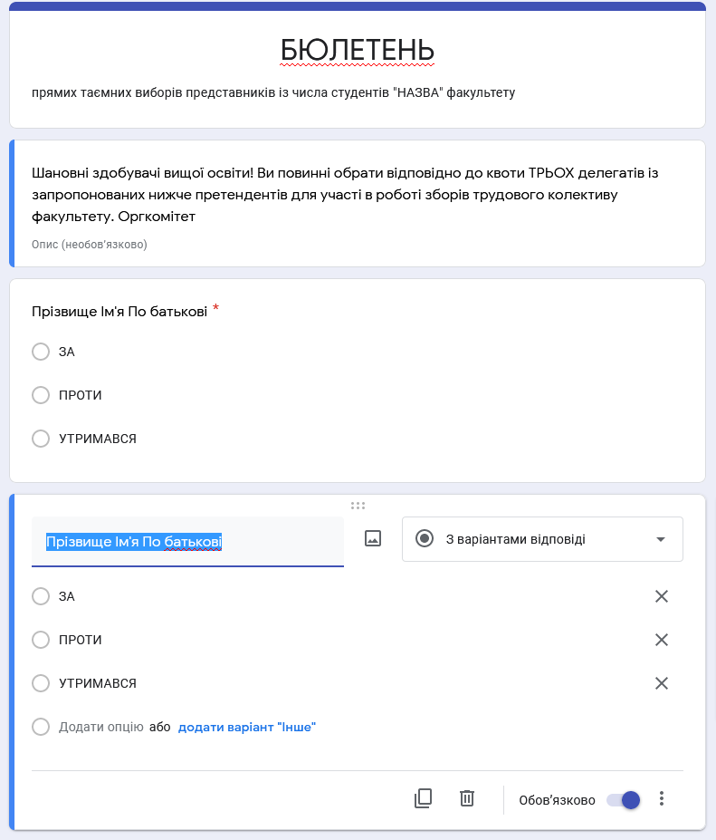

Додаток 2

